4108056007 資工三 鄧雅文

第一小題結果：

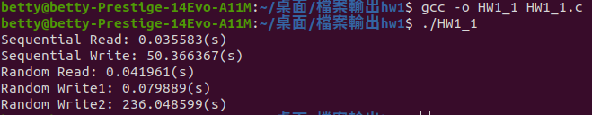

第二小題結果：

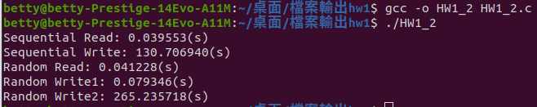

第三小題結果：

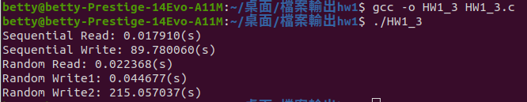

1.

sequential read run time: 2 > 1 > 3

random read run time: 1 > 2 > 3

random write1 run time: 1 > 2 > 3

這三個的 run time 總體來說都不會很長（都小於0.1），因為這三個沒有使用到fsync() 所以不用在每次write完就寫回硬碟。

random read/write時，1-3的時間比前兩小題快上兩倍，可能是因為memory map對於random access（尤其是不規則的access pattern）普遍來說比較快。

在random read/write時，1-1和1-2的時間差不多。

2.

sequential write run time: 2 > 3 > 1

random write2 run time: 2 > 1 > 3

這兩項之所以都要跑那麼久是因為有fsync()，每次write完就要寫回硬碟，超級花時間..... 有同學之前把ubuntu裝在HDD上面，結果random write2要跑接近一小時。

system call的sequential write之所以會慢其他兩個那麼多是因為每一個小buffer送到write()，就會發出一次system call（例：設stream buffer有1024byte，每次寫1 byte共要寫1024 byte，若是用write()則要發1024次system call，但用fwrite()卻只要發一次system call）。

memory map是直接將page cachemap到user space，所以我們可以去directly access，照此說法memory map應該要是最快的，但是他的sequential write實際上跑起來卻比fwrite()還要慢，我也不是很清楚，我猜是因為fwrite()更適合做sequential的事情吧。